淺談牙周病齒顎矯正治療
（文／雙和醫院牙科部提供）

牙周病是一種牙齒周圍組織遭到破壞的疾病，它會造成牙齒地基的流失，導致牙齒後天排列不整，牙齒產生縫隙，門牙向前飆出，牙齒變長，傾倒，轉位，甚至牙齒喪失，如此會產生暴牙及門牙漏財的情形。

此類患者在接受齒顎矯正前，必須先將牙周病控制下來，控制牙周病的治療，包括︰口腔清潔衛教、牙結石清除、牙齦下牙結石刮除，有些還須要牙周手術，等到牙周病控制到穩定的狀況，就可以進行齒顎矯正治療。但由於此時牙齒的支持組織都已減少，因此齒顎矯正治療要掌握「輕」、「巧」原則；也因此，近年來最夯的自鎖式矯正系統，成了牙周病齒顎矯正治療的最佳利器。

有別於傳統的矯正器，自鎖式矯正系統的特點，在於其極微小的摩擦力，在這套系統中，對牙齒的施力會比傳統矯正器來得小，可以在最不疼痛的情況下進行齒顎矯正治療；而其較小的施力，也可以避免牙周病的牙齒受到過大的矯正力，防止牙齒周圍的齒槽骨異常吸收，如此再配合持續追蹤牙周狀況，就能在治療後得到整齊穩定的齒列。

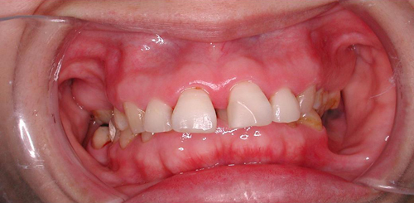  治療前 | 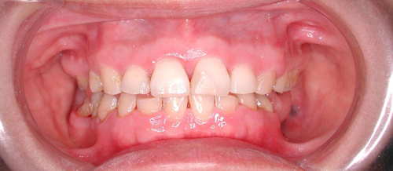  治療後

（以上圖文由雙和醫院牙科部提供，特此致謝）

